LAPORAN PRAKTIKUM DASAR PEMROGRAMAN 9
“Jobsheet 9 – Perulangan 1”



DISUSUN OLEH
Malika Karina Azzahra
264107060117
SIB 1F

PROGRAM STUDI SISTEM INFORMASI BISNIS
JURUSAN TEKNOLOGI INFORMASI
POLITEKNIK NEGERI MALANG
T.A 2026/2027

- Percobaan 1: Studi Kasus Nilai Mahasiswa di SIAKAD – Perulangan
FOR
Di dalam Sistem Informasi Akademik (SIAKAD), dosen mengisi nilai mata kuliah Praktikum Dasar Pemrograman yang ditempuh oleh mahasiswa. Dosen tersebut ingin mencari nilai tertinggi dan terendah Kuis dari 10 mahasiswa di dalam satu kelas. Dosen tersebut harus memasukkan nilai dari setiap siswa, kemudian menentukan dan menampilkan nilai tertinggi dan terendah. Perhatikan flowchart berikut ini:

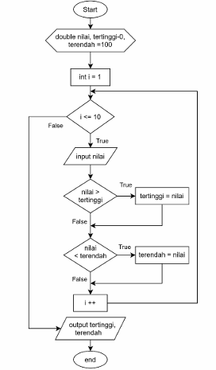

1.2 Langkah – Langkah percobaan
- Buat repository baru pada akun Github Anda, beri nama daspro-jobsheet7
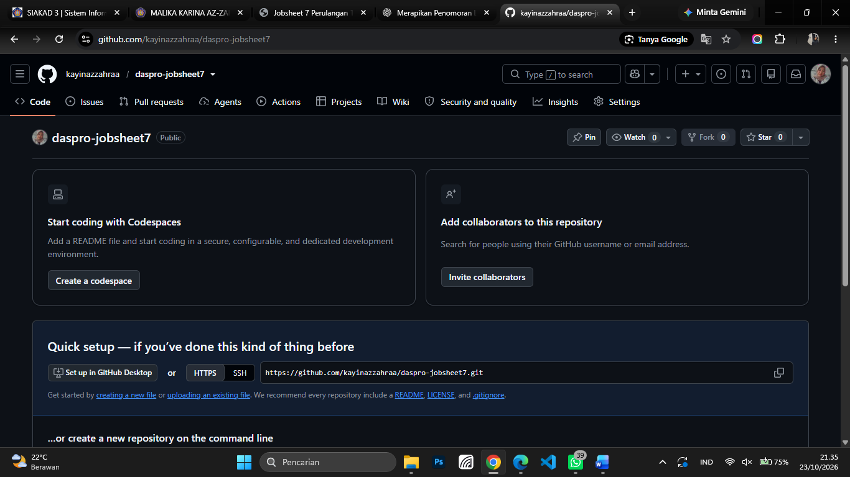
- Lakukan cloning repository tersebut menggunakan perintah git clone dari terminal
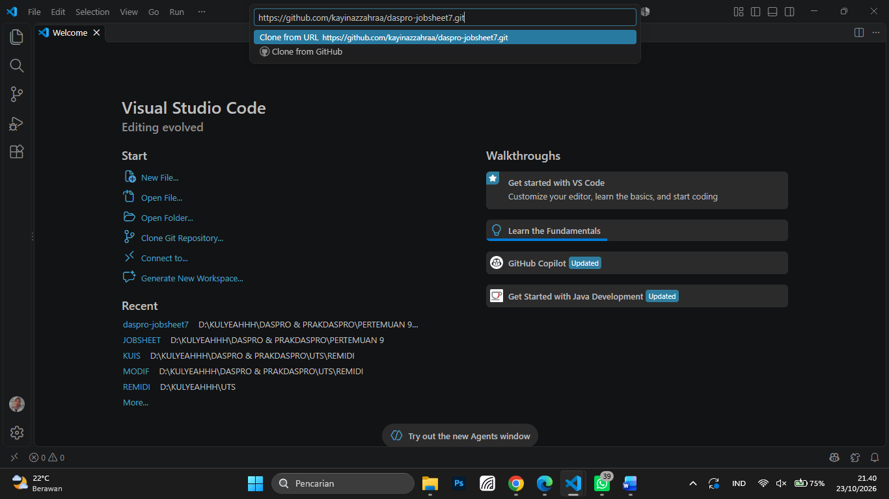

- Buka folder repository tersebut menggunakan Visual Studio Code
- Buat file baru, beri nama SiakadForNoAbsen.java
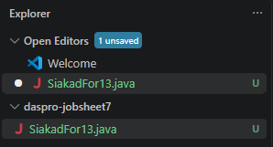
- Buatlah struktur dasar program Java yang terdiri dari fungsi main().
- Tambahkan library Scanner di bagian atas (luar) class
- Buat deklarasi Scanner dengan nama variabel sc di dalam fungsi main()
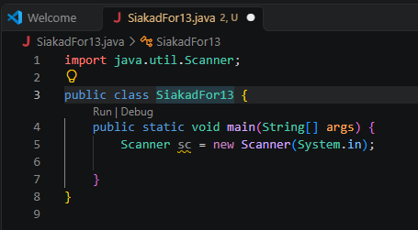
- Compile dan run program
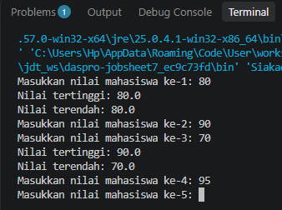
- Commit dan push kode program ke Github
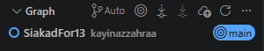
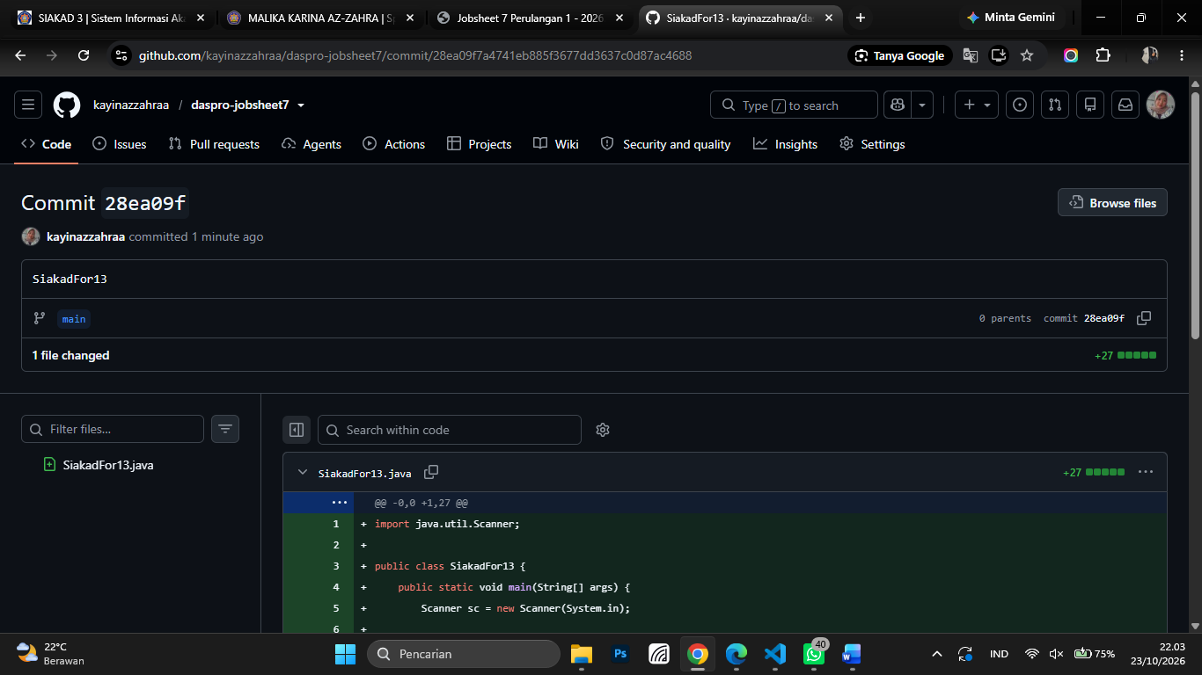
  - Verifikasi Hasil Percobaan
- Cocokkan hasil compile kode program Anda dengan gambar berikut ini.
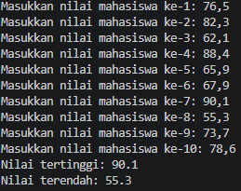
  - Pertanyaan
- Sebutkan dan tunjukkan masing-masing komponen perulangan FOR pada kode program Percobaan 1!
- Inisialisasi: int i = 1. Merupakan nilai awal variabel penghitung.
- Kondisi: i <= 10. Perulangan berjalan selama kondisi true.
- Update: i++. Nilai i bertambah 1 setiap selesai satu perintah.
- Isi Perulangan): bagian { ... } yang berisi input nilai dan dua if pengecekan.
- Mengapa variabel tertinggi diinisialisasi 0 dan terendah diinisialisasi 100? Apa yang terjadi jika variabel tertinggi diinisialisasi 100 dan terendah diinisialisasi 0?
Variabel tertinggi diinisialisasi 0 dan terendah 100 agar nilai pertama yang diinput langsung bisa menggantikannya, karena nilai berada pada rentang 0-100.
Jika dibalik (tertinggi = 100, terendah = 0), kondisi nilai > tertinggi dan nilai < terendah tidak akan pernah terpenuhi, sehingga hasilnya selalu salah (tertinggi 100 dan terendah 0).

- Jelaskan fungsi dan alur kerja dari potongan kode berikut!
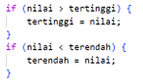
Kode diatas berfungsi untuk mencari nilai tertinggi dan terendah. Setiap nilai yang diinput dibandingkan dengan tertinggi dan terendah saat itu. Jika nilai lebih besar dari tertinggi, maka tertinggi diganti dengan nilai. Jika nilai lebih kecil dari terendah, maka terendah diganti dengan nilai. Setelah 10 kali perulangan, kedua variabel berisi nilai tertinggi dan terendah dari seluruh input.
- Modifikasi kode program sehingga terdapat perhitungan untuk menentukan berapa mahasiswa yang lulus dan yang tidak lulus berdasarkan batas kelulusan (nilai minimal 60). Tampilkan jumlah mahasiswa lulus dan tidak lulus setelah menampilkan nilai tertinggi dan terendah!
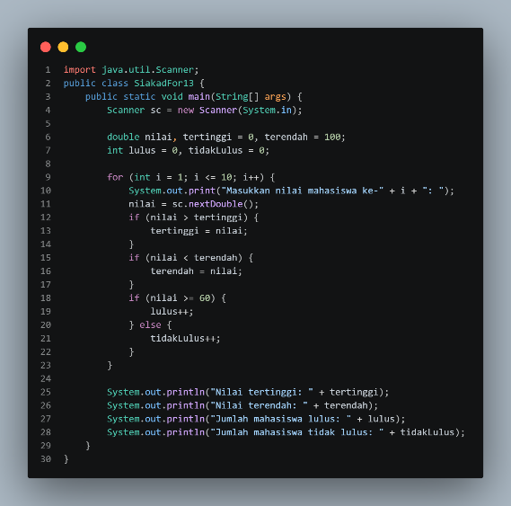 | 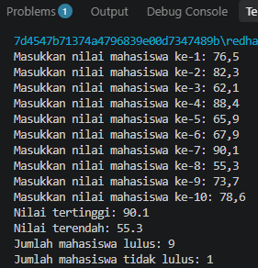

- Commit dan push kode program ke Github
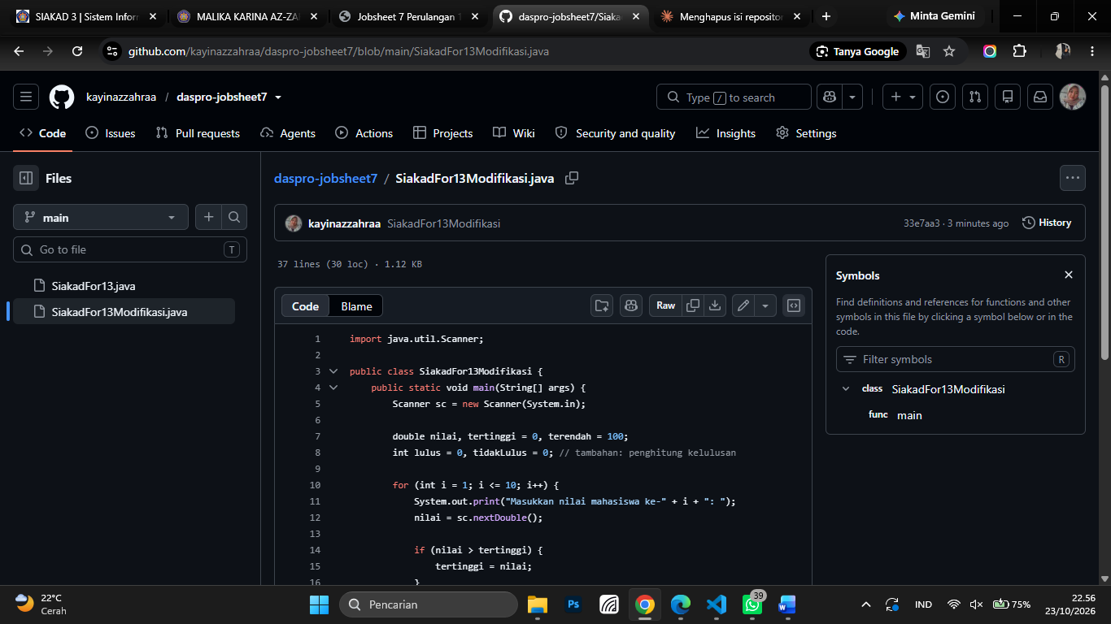
- Percobaan 2: Studi Kasus Nilai Mahasiswa di SIAKAD – Perulangan WHILE
Seorang dosen ingin memasukkan nilai beberapa mahasiswa ke dalam SIAKAD untuk ditentukan kategori nilai hurufnya. Program harus meminta dosen untuk memasukkan nilai setiap mahasiswa. Jika dosen memasukkan nilai yang tidak valid (negatif atau lebih dari 100), program harus mengabaikan input tersebut dan meminta dosen untuk melakukan input ulang. Selanjutnya, nilai yang valid dikelompokkan ke dalam kategori huruf A (80 < nilai ≤ 100), B+ (73 < nilai ≤ 80), B (65 < nilai ≤ 73), C+ (60 < nilai ≤ 65), C (50 < nilai ≤ 60), D (39 < nilai ≤ 50), dan E (nilai ≤ 39). Berdasarkan studi kasus tersebut, buat program menggunakan bahasa pemrograman Java.
  - Langkah – Langkah percobaan
- Buat repository baru pada akun Github Anda, beri nama daspro-jobsheet7
- Lakukan cloning repository tersebut menggunakan perintah git clone dari terminal

- Buka folder repository tersebut menggunakan Visual Studio Code
- Buat file baru, beri nama SiakadForNoAbsen.java
- Buatlah struktur dasar program Java yang terdiri dari fungsi main().
- Tambahkan library Scanner di bagian atas (luar) class
- Buat deklarasi Scanner dengan nama variabel sc di dalam fungsi main()
- Compile dan run program
- Commit dan push kode program ke Github
  - Verifikasi Hasil Percobaan
- Cocokkan hasil compile kode program Anda dengan gambar berikut ini.
  - Pertanyaan
- Sebutkan dan tunjukkan masing-masing komponen perulangan FOR pada kode program Percobaan 1!
- Inisialisasi: int i = 1. Merupakan nilai awal variabel penghitung.
- Kondisi: i <= 10. Perulangan berjalan selama kondisi true.
- Update: i++. Nilai i bertambah 1 setiap selesai satu perintah.
- Isi Perulangan): bagian { ... } yang berisi input nilai dan dua if pengecekan.
- Mengapa variabel tertinggi diinisialisasi 0 dan terendah diinisialisasi 100? Apa yang terjadi jika variabel tertinggi diinisialisasi 100 dan terendah diinisialisasi 0?
Variabel tertinggi diinisialisasi 0 dan terendah 100 agar nilai pertama yang diinput langsung bisa menggantikannya, karena nilai berada pada rentang 0-100.
Jika dibalik (tertinggi = 100, terendah = 0), kondisi nilai > tertinggi dan nilai < terendah tidak akan pernah terpenuhi, sehingga hasilnya selalu salah (tertinggi 100 dan terendah 0).

- Jelaskan fungsi dan alur kerja dari potongan kode berikut!
Kode diatas berfungsi untuk mencari nilai tertinggi dan terendah. Setiap nilai yang diinput dibandingkan dengan tertinggi dan terendah saat itu. Jika nilai lebih besar dari tertinggi, maka tertinggi diganti dengan nilai. Jika nilai lebih kecil dari terendah, maka terendah diganti dengan nilai. Setelah 10 kali perulangan, kedua variabel berisi nilai tertinggi dan terendah dari seluruh input.
- Modifikasi kode program sehingga terdapat perhitungan untuk menentukan berapa mahasiswa yang lulus dan yang tidak lulus berdasarkan batas kelulusan (nilai minimal 60). Tampilkan jumlah mahasiswa lulus dan tidak lulus setelah menampilkan nilai tertinggi dan terendah!

- Commit dan push kode program ke Github

